Патріотичний квест
" Україна різноманітна "
Мета: збагачувати знання дітей про квіти, їх вшанування як оберегів людського життя, їхнє значення у віночку. Розвивати інтерес до народних звичаїв та обрядів, пов’язаних із квітами. Сприяти розвитку логічного мислення,пізнавальних здібностей та інтересів,уваги,пам'яті. Вчити бачити красиве і корисне поряд. Виховувати любов до своєї Батьківщини, бережне ставлення до природи рідного краю.
Хід гри
Ведуча . Є край , де найкращі у світі пісні
І цвітом чарує калина
Де сонечко вперше всміхнулось мені ,
Де дім мій - моя Україна.
Ведучий. Є щось святе в словах: мій рідний край !
Для мене - це матусі пісня колискова
І рідний сад від квіту білосніжний ,
І той калиновий у тихім лузі гай.
Ведуча . Привіт усім , хто не любить сумувати, нудьгувати, хто знає багато і
хоче про це розказати.
Ведучий. Вітаємо всіх на патріотичному квесті " Україна різноманітна "
Ведуча. Умови та правила гри:
1. У грі беруть участь 4 команди по 6 учасників.
2. Кожна команда отримує карту на якій позначено 7 станцій .
3. Учасники зобов'язані пройти по черзі усі станції .
4. На кожній станції будуть різні завдання. Після кожного виконаного завдання , команда отримає один елемент українського віночка(квіти: ромашка, мак, волошка, сонях; пшеничний колосок; жовту і синю стрічки) і наклеєну наклейку в карті,яка буде означати,що станцію успішно пройдено.
5. Команда, котра найшвидше збере усі елементи українського віночка (7) буде переможницею.
6. Наприкінці гри, команди разом з ведучими на стенді викладають український віночок з тих квіток , які отримали на кожній станції після виконаного завдання.

Ведучий. Сьогоднішня наша гра присвячена дорогій Батьківщині , милій

Україні,яку ми всі дуже любимо.

Ведуча. Україна для нас - найрідніша,найдорожча,найкраща у світі,бо це

наша рідна земля.

Ведучий. І зараз під звуки чарівної мелодії ми перенесемося на золоті поля

нашої Батьківщини.

Ведуча. Не можна уявити хлібне поле без його супутників – без чудових квітів:

ромашок, волошок, маків.

Ведучий. І саме іменами таких чарівних квітів називаються наші команди.

Ведуча. Прийшов час представитись командам.

Капітан першої команди:
- Ми команда " Ромашки "
(Команда дружно говорить віршик)
Ми ромашки – квіти милі,
Пелюстки в нас білі-білі.
В парах весело кружляєм ,
Жовтим оком всім моргаєм .
Ведучий. Ромашка не тільки прикрашає луги і поля, але і приносить здоров'я людям, лікує від різних хвороб. За красу і корисність люди дуже полюбили ромашку. Цю скромну і милу квітку вплітають у віночки, щоб дитина ніжною та здоровою була, бо ромашка здоров'я береже. Ромашка – символ доброти та ніжності.
Ведуча. Ця квітка має чудодійну силу. Якщо букетик покласти біля дитини, вона добре спатиме. Чи давала вам мама чай з ромашки, коли у вас боліло горлечко? Чай із сухих квіточок ромашки дають дитині від болів у шлунку. Напаром промивають очі, полощуть горло, роблять компреси на забиті місця. Ось яка корисна ця квітка. Тому цю квітку слід не тільки берегти, а й розмножувати, щоб не загинуло ромашкове поле.
Капітан другої команди:
- Ми команда " Волошки "
Ми волошки серед літа
Танцювали вальс у житі.
Всі веселі, всі в обнові
В нас віночки волошкові.

Ведучий. Волошка – символ дівочої краси, ніжності, душевного тепла. Вважається, що волошки мають значну магічну силу як оберіг від злих духів, лихої долі та всіляких напастей - витівок лукавого. Тому їх навіть вирощують при садибах, освячують на Маковея та Великого Спаса.
Ведуча. Волошка теж лікує людей. Відвар сухих квіток волошки треба пити при хворобах шлунку та при сильному кашлі. Цим самим відваром можна промивати очі, що закисають, натирати шкіру, коли свербить. Так ця квітка допомагає людям.
Капітан третьої команди:
- Ми команда " Маки "
Запалали в чистім полі
Ніби промені червоні,
То палає в полі так
Польовий, червоний мак.

Ведучий. Мак – символ безмежності зоряного світу, здоров'я, краси; оберіг; персонаж українського фольклору.
Образ-символ мак в українському народному світобаченні пов’язаний із його чудодійними властивостями. За давніми віруваннями, мак оберігає людину від злих духів (відьом, упирів). Якщо насінням маку посипати домівку, туди не зможе проникнути лиха сила, аж поки не збере всі зернятка. Зерно маку освячували на Маковея або Спаса.
Ведуча. Рослина ця відома із сивої давнини. Існує багато легенд про походження цієї квітки. Є перекази, що мак виріс із крові убитих героїв, які боронили свій народ. Тому вважалося, що ця квітка – символ любові та ненависті: червоні пелюстки – це любов, а чорна серцевина – ненависть.
Капітан четвертої команди:
- Ми команда " Соняхи"
Скликали ми на гостину -
Сонячну свою родину.
Частували всіх пилком
Й солодесеньким медком.

Ведучий. Соняшник - символ Сонця, праці й достатку, сили і добробуту. Він - чи не найсильніший серед квітів...

Ведуча. Крім цього соняшник символізує Батьківщину: як соняшник повертає за Сонцем свою голову, так і людина думкою, словом і ділом звернена до своєї Вітчизни. Як Сонце для соняшника - єдиний і незамінний орієнтир, так і для людини Батьківщина - єдина і найвища цінність.

Ведучий. Українська земля щедро обдарована природою. Близько 5000 видів рослин вплетені у різнобарвний вінок української флори. Праліси Полісся і зелених Карпат, різнотрав’я дніпровських лук, безкраї лани золотої пшениці, квітучі сади, квітники навколо біленьких хат – усе це мальовнича Україна, її неповторна краса.
Ведуча. Предки вірили, що рослини-обереги проганяють все лихе. Віночки не тільки для краси носили, а й щоб зло відігнати. І нині в Карпатах подекуди сплітають віночки навіть для корів, коли вперше виганяють їх на пашу.
Ведучий. Український вінок – це своєрідний оберіг. У нього є чарівна сила, що біль знімає, силу береже, тому, що кожна квітка – лікар-оберіг. В народі існує дуже багато видів вінків і ми сьогодні теж сплетемо свій барвистий український вінок.
Ведуча. А квіти для віночка ви отримаєте на кожній станції якщо виконаєте завдання. Отож розпочинаємо гру,а з якої станції розпочне гру кожна команда визначить жеребкування.

1. Станція " Розумнички "

1) У якій державі ви живете? (В Україні).
2) Яке місто є столицею України? (Київ).
3) Яка найбільша річка України? (Дніпро).
4) Що є символом держави? (Герб, прапор, гімн).
5) Велике зібрання творів Т. Шевченка. (Кобзар).
6) Які кольори державного прапора України? (Синій,жовтий).
7) Найвищі гори України? (Карпати).
8) Кущ, оспіваний в українських народних піснях, символ дівочої вроди. (Калина).
9) Розписане різноманітними символами яйце. (Писанка).
10)Хліб та сіль на ньому - ознака гостинності українського народу. (Рушник).
11)Сплетені в коло квіти,ним прикрашають голову.(Вінок).

2. Станція " Пазл "

(Із пазлів скласти малюнок, на якому зображено частинку історії рідного краю.)
3. Станція " Коштовності фольклору "

(З'єднати прислів'я.)

Батьківщина-мати, Українська держава.
Всюди добре, немає України.
Рідна земля – мати, земний рай.
Рідний край – умій за неї постояти!
Без верби і калини а вдома найліпше.
Наша слава – а чужа – мачуха.

4. Станція " Умілі ручки"
( За зразком команда робить одну аплікацію)
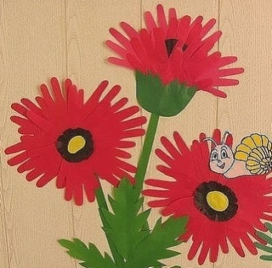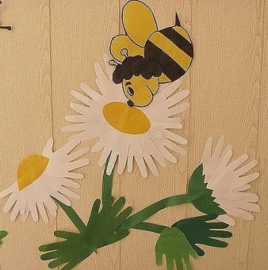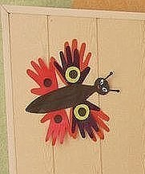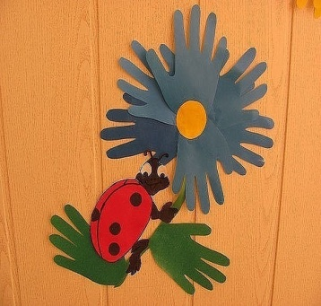

5. Станція " Розсипаночка"
(З розсипаних слів скласти прислів'я.)

Людина без Вітчизни як соловей без пісні.
6. Станція " Таночок"
(Під музичний супровід повторити кілька елементів українського таночка)

7. Станція " Шифрувальник"

Та земля мила, де мати родила.
×∆ + : ∩∞ ≠ ∩---∞∆ V: ∩ ∆ × --- ≥ ± V --- ∞∆ .
Т - × ;
З - + ;
М - ∩ ;
Д - V ;
Р - ≥ ;
А - ∆ ;
Е - : ;

Л - ∞ ;
И ־ --- ;
Я - ≠ ;
О - ±

Ведуча. Ось і підійшла до закінчення наша гра.
Ви сьогодні всі старались
Квітів стільки назбирали:
Мак жагучий,сонях жовтий,
Колоски пшеничні
І ромашки, і волошки
Й синьо-жовті стрічки.
Після цих зусиль старанних,
Виконавши всі завдання
Станьмо дружно і півколо
І сплетімо віночок школі.

Ведучий.
УКРАЇНСЬКИЙ ВІНОЧОК

У віночку нашім
Різнобарвні квіти —
Символ України
І дарунок літа.
Тож усім на нього
Подивитись любо:
Гілочку зелену
Узяли у дуба,
Квіточку любистку,
Щоб усіх любили,
У барвінку листя,
Аби довго жили.
Чорнобривців квіти,
Щоб чорніли брови,
Кетяги калини —
Для краси й любові.
У вінок вплітають
Колосочки жита,
Щоб могли багато
І в достатку жити.
А в червонім маку,
Що цвіте у полі,
Кров людей, пролита
У боях за волю.
Є ще різні квіти
В нашім ріднім краї,
Їх веселе літо
У вінок вплітає.
Л. Савчук

(Нагородження переможців)

